Μητροπόλεως 26-28, (8^{ος}όρ. )
Αθήνα 105 63
Τηλέφωνο: 210 3315621
Φαξ: 210 3315623 – 4
Email: info@grefis.gr

ΡΟΔΟΣ – ΣΥΜΗ – ΧΑΛΚΗ – ΚΑΣΤΕΛΟΡΙΖΟ 7ημ.
ΜΕ ΕΚΔΡΟΜΗ ΣΤΗ ΜΑΡΜΑΡΙΔΑ!!!
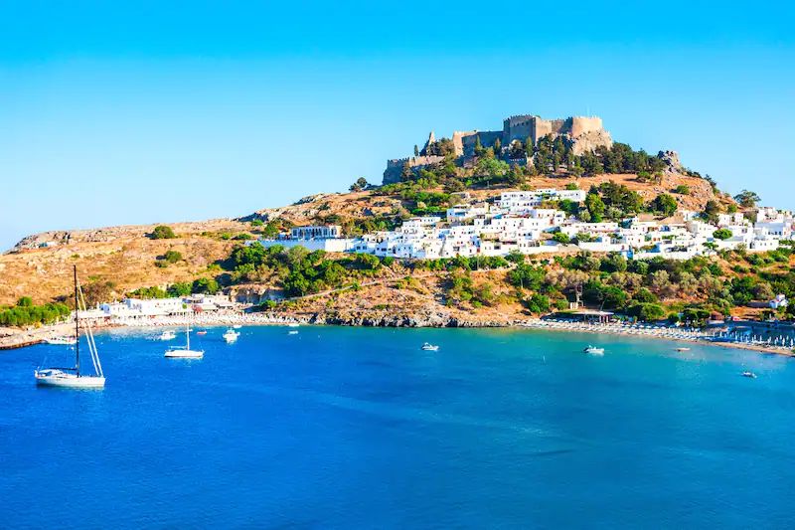
Φιλέρημος, Πεταλούδες, Κάμειρος, Χάλκη, Σύμη, Πανορμίτης, Καστελλόριζο, Λίνδος
Κάθε Δευτέρα & Σάββατο (έως 26/08)
- Αναχωρήσεις:
Ιούλιος: 01, 06, 08, 13, 15, 20, 22, 27 & 29
Αύγουστος: 03, 05, 10, 12, 17, 19, 24, 26

1η μέρα: ΑΘΗΝΑ – ΦΙΛΕΡΗΜΟ – ΠΕΤΑΛΟΥΔΕΣ – ΡΟΔΟΣ (ΞΕΝΑΓΗΣΗ ΠΟΛΗΣ)
Συγκέντρωση στο αεροδρόμιο και αναχώρηση για την Ρόδο. Άφιξη στο νησί των Ιπποτών, επιβίβαση στο λεωφορείο και αναχώρηση για τα πιο όμορφα μέρη του νησιού. Πρώτη μας στάση είναι η Φιλέρημος. Ο λόφος που βρίσκεται και δεσπόζει στην περιοχή, θεωρούνταν τόπος ιερός για τους κατοίκους της περιοχής και ταυτόχρονα ένα από τα πιο σημαντικά φρούρια. Η ακρόπολη της Ιαλυσού ήταν χτισμένη στον λόφο αυτό και τα ερείπια του ναού της Αθηνάς βρίσκονται ακόμα εκεί. Σήμερα βρίσκουμε το Καθολικό μοναστήρι των ιπποτών του Αγίου Ιωάννου στην περιοχή. Επόμενη μας στάση είναι ο μοναδικός βιότοπος της γνωστής πεταλούδας PanaxiaQuadripunctaria. Σημείο κατατεθέν της Ρόδου και πόλος έλξης χιλιάδων τουριστών και επισκεπτών. Η άγρια βλάστηση και η μοναδική ομορφιά της φύσης, απολαμβάνονται μέσα από μια σειρά μονοπατιών που σας «ξεναγούν» σε όλη την περιοχή. Στη συνέχεια αναχώρηση για την πόλη της Ρόδου όπου ξεκινάει η πρώτη μας γνωριμία με την πόλη. Με την ξενάγηση μας θα κάνουμε τον γύρο των τειχών με μήκος περίπου 2 χιλιόμετρα, θα επισκεφθούμε το παλάτι του Μεγάλου Μαγίστρου, και θα συνεχίσουμε στην παλιά πόλη με σημεία αναφοράς τον πύργο του Ρολογιού, την πλατεία Αρίωνος, το Τζαμί, Τέμενος Σουλτάνου Μουσταφά, το κάστρο της παλιάς πόλης και την πλατεία Ιπποκράτους. Θα έχουμε ελεύθερο χρόνο στην παλιά πόλη. Στη συνέχεια μεταφορά και τακτοποίηση στο ξενοδοχείο. Απόγευμα ελεύθερο. Δείπνο και διανυκτέρευση.

2η μέρα: ΕΛΕΥΘΕΡΗ ΗΜΕΡΑ
Πρωινό στο ξενοδοχείο. Ημέρα ελεύθερη να χαρείτε τις ομορφιές της πόλης ή να κάνετε μπάνιο στις παραλίες μπροστά από το ξενοδοχείο. Εναλλακτικά μπορείτε να χαλαρώσετε στην πισίνα του ξενοδοχείου. Δείπνο και διανυκτέρευση.

3η μέρα: ΡΟΔΟΣ – ΧΑΛΚΗ
Πρωινό στο ξενοδοχείο. Αναχωρούμε για την Κάμειρο όπου θα επιβιβαστούμε στο καραβάκι για την επίσκεψη μας στο νησάκι της Χάλκης, όπου θα απολαύσουμε τα καταγάλανα νερά και στην αμμουδιά παρέα με την ησυχία της περιοχής. Ελεύθερος χρόνος για μπάνιο και φαγητό. Αργά το απόγευμα επιστροφή στο ξενοδοχείο. Δείπνο και διανυκτέρευση.

4η μέρα: ΡΟΔΟΣ – ΚΑΣΤΕΛΛΟΡΙΖΟ
Πρωινό στο ξενοδοχείο. Αναχωρούμε για την ημερήσια εκδρομή μας στο όμορφο νησί με τη Dodekanisos Seaways του Καστελόριζου. Άφιξη και ελεύθερη ημέρα για βόλτα και εξερεύνηση του νησιού, μπάνιο και φαγητό. Πρωτεύουσα του νησιού είναι η Μεγίστη, το μοναδικό μέρος του νησιού που κατοικείται. Οι παραδοσιακές νησιώτικες κατοικίες, τα σοκάκια, τα δίπατα αρχοντικά και το γραφικό λιμάνι του εντυπωσιάζουν και τους πιο απαιτητικούς επισκέπτες. Τα εστιατόρια και οι ταβέρνες γύρω από το λιμάνι σερβίρουν νόστιμα πιάτα με σπεσιαλιτέ το ντόπιο ψάρι. Αργά το απόγευμα αναχωρούμε για την επιστροφή μας στην Ρόδο. Επιστροφή στο ξενοδοχείο. Δείπνο και διανυκτέρευση.

5η μέρα: ΡΟΔΟΣ – ΣΥΜΗ – ΠΑΝΟΡΜΙΤΗΣ
Πρωινό στο ξενοδοχείο. Αναχωρούμε για το λιμάνι που θα επιβιβαστούμε στο καράβι για την Σύμη. Το βενετσιάνικο νησί δικαίως θεωρείται ως ένα από τα ομορφότερα της Δωδεκανήσου με την ξεχωριστή του αρχιτεκτονική. Στη Σύμη παρατηρούμε τα παραδοσιακά σπίτια χτισμένα το ένα δίπλα από το άλλο στις απότομες βουνοπλαγιές. Η βόλτα στα σοκάκια και η επίσκεψη στα σφουγγαράδικα είναι κάτι που δεν θα πρέπει να λείψει από την εμπειρία σας. Επόμενη μας στάση είναι το λιμάνι του Πανορμίτη με την Ιερά μονή του Ταξιάρχη του Πανορμίτη με τις υπέροχες τοιχογραφίες, την βιβλιοθήκη, το λαογραφικό μουσείο εντός και ένα εντυπωσιακό ξυλόγλυπτο τέμπλο. Επιστροφή στην Ρόδο. Δείπνο και διανυκτέρευση.

6η μέρα: ΡΟΔΟΣ (ΠΡΟΑΙΡΕΤΙΚΗ ΕΚΔΡΟΜΗ ΣΤΗΝ ΜΑΡΜΑΡΙΔΑ ΤΟΥΡΚΙΑΣ)
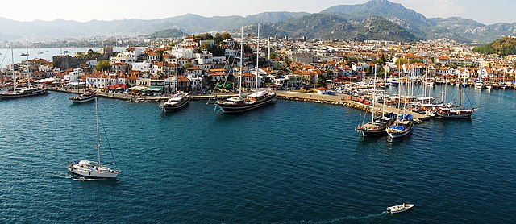
Πρωινό στο ξενοδοχείο. Ημέρα ελεύθερη. Για όσους το επιλέξουν, θα κάνουμε μια εκδρομή προς το καλοκαιρινό θέρετρο της Τουρκίας «Μαρμαρίδα». Αναχώρηση νωρίς το πρωί για να πάρουμε το υπερσύγχρονο καταμαράν του στόλου «Sea Dreams» και άφιξη στην Μαρμαρίς (ή αλλιώς με την παλιά ελληνική ονομασία «Φύσκος»). Εκεί θα μας περιμένει τοπικός ελληνόφωνος ξεναγός και θα ξεκινήσουμε την πανοραμική μας ξενάγηση. Θα θαυμάσουμε τα ζωντανά αστικά τοπία και θα απολαύσουμε μια μοναδική θέα του Μαρμαρίς. Στη συνέχεια, ακολουθεί επίσκεψη σε εργαστήριο χρυσοχοΐας, καθώς και σε εργαστήριο παρασκευής λουκουμιών για σχετική ξενάγηση. Έπειτα, το λεωφορείο θα σας μεταφέρει στην παραλία του Μαρμαρίς, όπου μπορείτε να κάνετε βόλτα στο παζάρι, να δοκιμάσετε ντόπιες γεύσεις σε ένα από τα παραδοσιακά εστιατόρια της περιοχής ή να περιηγηθείτε στα υπόλοιπα αξιοθέατα της πόλης. Η αίγλη της παλιάς πόλης και η ζωντανή αγορά θα σας βυθίσουν στην ανατολίτικη ατμόσφαιρα της τουρκικής Ριβιέρας, όπως θεωρείται. Επιστροφή στη Ρόδο το απόγευμα. Δείπνο και διανυκτέρευση.

7η μέρα: ΡΟΔΟΣ – ΛΙΝΔΟΣ – ΑΘΗΝΑ
Πρωινό στο ξενοδοχείο. Αναχωρούμε για την επίσκεψη μας στο ανατολικό κομμάτι του νησιού. Αφού περάσουμε από την Καλλιθέα και αφού προσκυνήσουμε την Παναγία Τσαμπίκα, φθάνουμε στη γραφική Λίνδο με την παραδοσιακή νησιώτικη αρχιτεκτονική. Ακολουθώντας διαδρομές δαιδαλώδεις τα βήματά μας οδηγούνται ασυναίσθητα ως την αρχαία Ακρόπολη, μάρτυρα της πολυτάραχης ιστορίας του νησιού και προσκύνημα στη Βυζαντινή Εκκλησία της Παναγίας της Λίνδου. Λίγος ελεύθερος χρόνο έως την ώρα της μεταφοράς μας στο αεροδρόμιο και την πτήση της επιστροφής μας για την Αθήνα.

Ιούλιος: 01, 06, 08, 13, 15, 20, 22, 27
Early Booking
Τιμή κατ’ άτομο σε δίκλινο: 645€ 705€
Τιμή σε μονόκλινο: 795€ 855€
Παιδική τιμή έως 12 ετών 495€ 555€
Παιδική τιμή από 0-6 ετών 395€ 455€
Φόροι αεροδρομίου 100€/125€ 100€/125€
& ξενοδοχείου

Ιούλιος: 29/07 & Αύγουστος: 03, 05, 10, 12, 17, 19, 24, 26
Early Booking
Τιμή κατ’ άτομο σε δίκλινο: 685€ 745€
Τιμή σε μονόκλινο: 835€ 895€
Παιδική τιμή έως 12 ετών 535€ 595€
Παιδική τιμή από 0-6 ετών 435€ 495€
Φόροι αεροδρομίου 100€/125€ 100€/125€
& ξενοδοχείου

Περιλαμβάνονται:
- Αεροπορικά εισιτήρια οικονομικής θέσης με την Sky Express Αθήνα – Ρόδος – Αθήνα.
- Διαμονή στο ξενοδοχείο ARTE Hotel 4* στην πόλη της Ρόδου, ανακαινισμένο τον Απρίλιο 2023.
- Εκδρομές, περιηγήσεις, ξεναγήσεις, όπως αναφέρονται στο αναλυτικό πρόγραμμα της εκδρομής.
- Ημερήσια εκδρομή στη Λίνδο.
- Ημερήσια κρουαζιέρα στη Σύμη – Πανορμίτη.
- Ημερήσια κρουαζιέρα στη Χάλκη.
- Ημερήσια κρουαζιέρα στο Καστελόριζο.
- Πρωινό σε μπουφέ καθημερινά
- Δείπνο σε μπουφέ καθημερινά.
- Χειραποσκευή έως 8 κιλά.
- Αποσκευή έως 20 κιλά.
- Έμπειρο αρχηγός – συνοδός του γραφείου μας.
- Ασφάλεια αστικής/επαγγελματικής ευθύνης.
- Φ.Π.Α
Δεν περιλαμβάνονται:
- Ό,τι ρητά αναφέρεται ως προαιρετικό ή προτεινόμενο.
- Είσοδοι σε μουσεία, αρχαιολογικούς χώρους, θεάματα και γενικά όπου απαιτείται.
- Φόροι και επίναυλοι αεροδρομίων & δημοτικοί φόροι ξενοδοχείου (100€ για δίκλινο/125€ για μονόκλινο).
- Προαιρετική εκδρομής στην Μαρμαρίδα με την «Sea Dreams» (50€/άτομο).
- Προαιρετική ενισχυμένη ασφάλεια Covid (20€).
Σημείωση:
- Διαφοροποίηση στη ροή - σειρά των επισκέψεων του προγράμματος , ενδέχεται να γίνει, χωρίς να παραλειφθεί καμία επίσκεψη.
- Το Early booking ισχύει για περιορισμένο αριθμό θέσεων (10 με 15 πρώτες συμμετοχές).
- Η παιδική τιμή αφορά παιδιά μέχρι 12 ετών σε δωμάτιο με 2 ενήλικες.

ΠΤΗΣΕΙΣ ME THN Sky Express

ΑΘΗΝΑ – ΡΟΔΟΣ GQ280 07.25 – 08.25
ΡΟΔΟΣ - ΑΘΗΝΑ GQ285 21.55 – 22.55

Για τις αναχωρήσεις Δευτέρας το πρόγραμμα διαμορφώνεται ως εξής:
- 1^{η} ημέρα: ΑΘΗΝΑ – ΦΙΛΕΡΗΜΟ – ΠΕΤΑΛΟΥΔΕΣ – ΡΟΔΟΣ (ΞΕΝΑΓΗΣΗ ΠΟΛΗΣ)
- 2^{η} ημέρα: ΡΟΔΟΣ – ΚΑΣΤΕΛΛΟΡΙΖΟ
- 3^{η} ημέρα: ΡΟΔΟΣ – ΣΥΜΗ
- 4^{η} ημέρα: ΡΟΔΟΣ – ΧΑΛΚΗ
- 5^{η} ημέρα: ΕΛΕΥΘΕΡΗ ΗΜΕΡΑ
- 6^{η} ημέρα: ΠΡΟΑΙΡΕΤΙΚΗ ΜΑΡΜΑΡΙΔΑ
- 7^{η} ημέρα: ΡΟΔΟΣ – ΛΙΝΔΟΣ – ΑΘΗΝΑ

